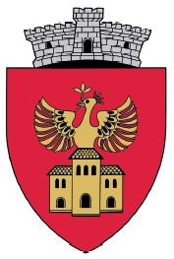
PRIMARIA COMUNEI GIULVAZ , JUDETUL TIMIS
COMUNA GIULVAZ , Nr.172/B –RO 307225
Tel :0256/416201;Fax 0256 416543
www.primariagiulvaz.ro; e-mail primaria_giulvaz@yahoo.com

NR. 5156 DIN 6.07.2016
COD OPERATOR 18434

PUBLICAŢIE

Astăzi 6.07.2016 a fost înregistrată declaraţia de căsătorie a domnului AVRAM ALEXANDRU - COSMIN în vârstă de 26 de ani, cu domiciliul în sat CRAI NOU Nr. 197, Comuna GIULVĂZ, Judeţul TIMIŞ şi a doamnei PETROV NINA - ANDREEA în vârstă de 20 ani, cu domiciliu în sat RUDNA, Nr. 217, Comuna GIULVĂZ, Județul Timiș.

În temeiul art. 285 din Legea nr. 287/2009 privind Codul Civil, orice persoană poate face opoziţie la căsătorie, dacă există un impediment legal sau dacă alte cerinţe ale legii nu sunt îndeplinite.

Opoziţia la căsătorie se va face numai în scris, cu arătarea dovezilor pe care se întemeiază, în termen de 10 zile de la data afişării publicaţiei.

Ofiţer de stare civilă delegat,
Secretar,
Istrate Monica

